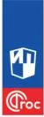

ДЛЯ РОДИТЕЛЕЙ

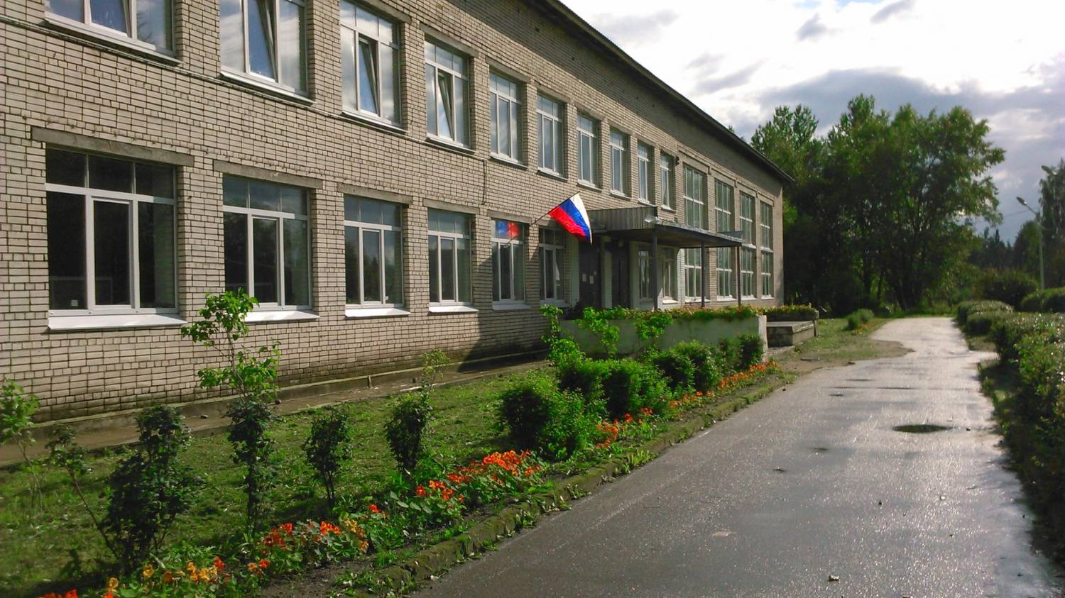

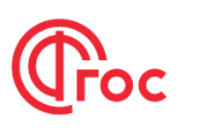

2023 г.

К учебному году  необходимо приобрести:  Печатные тетради:  - Моро М.И., Волкова С.И. Тетрадь по математике. 1 класс № 1, 2.  Москва «Просвещение», 2023.  - Плешаков А.А. Мир вокруг нас. Рабочая тетрадь к учебнику 1 класса. В 2 ч.  Москва «Просвещение», 2023.  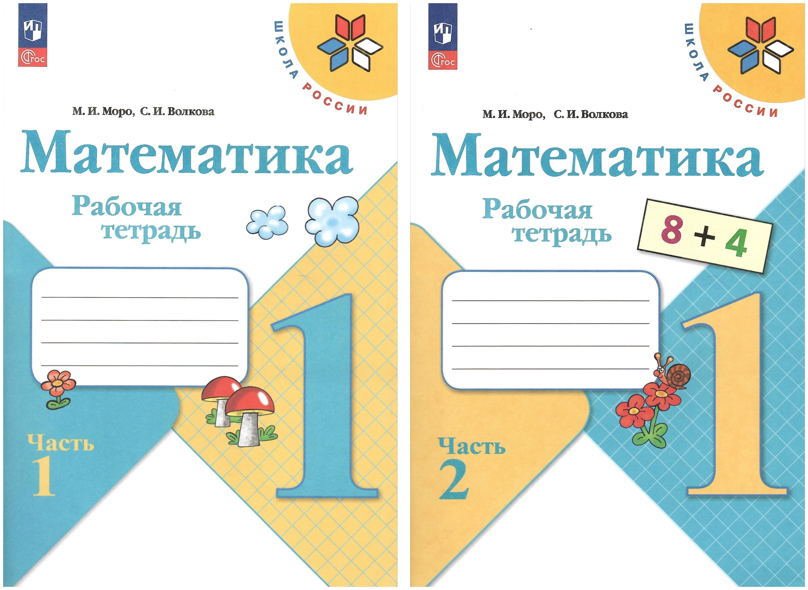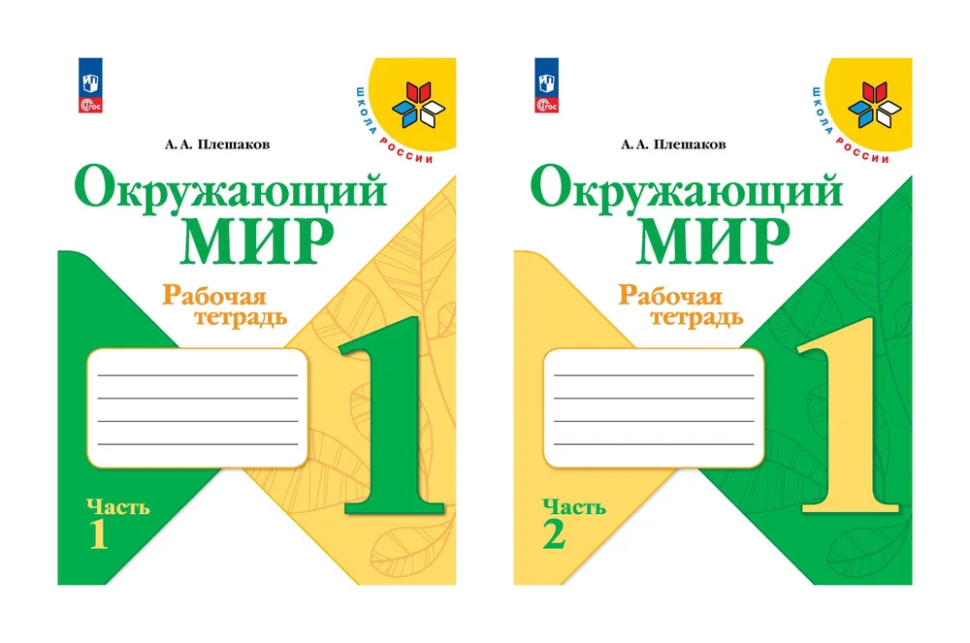 | Принадлежности:  - пенал.  - шариковая ручка (2 шт.),  - простой карандаш (2 шт.),  - цветные карандаши (набор 6 шт.),  - ластик,  - линейка 30 см,  - точилка,  - тетради в узкую линейку (с косой линией),  - тетради в клетку,  - альбом для рисования,  - кисти для рисования № 2, 4 ,6,  - краски акварельные, гуашь  - баночка для воды (на рисование),  - папка для уроков труда,  - клеёнка на парту,  - набор цветной бумаги,  - набор цветного картона,  - ножницы,  - клей-карандаш и клей ПВА,  - кисть для клея,  - пластилин.  *Принадлежности для уроков труда и рисования необходимо подписать и сложить в 2 папки (по каждому предмету).  - Спортивная форма (белая футболка).  - Спортивная обувь (на белой подошве).  - Сменная обувь.  - Деловой стиль одежды!

